Устойчивое позиционирование и траекторное управление надводных роботов для экологического мониторинга

А.М. Буркалов¹, Р.В. Кононенко¹

¹ФГБОУ ВО Иркутский национальный исследовательский технический университет (ИрНИТУ), г. Иркутск, Иркутская область, Россия, artiom.burkalov@mail.ru

Аннотация
В условиях роста загрязнения водных акваторий особую актуальность приобретает создание автономных надводных роботизированных систем, предназначенных для очистки водной поверхности от мусора и нефтепродуктов. Эффективность работы таких дронов во многом зависит от точности и устойчивости их навигации в сложных условиях ограниченных акваторий, где применение традиционных методов позиционирования может быть затруднено. В статье рассматриваются современные подходы к построению навигационной системы для беспилотных надводных аппаратов, включая использование спутниковых систем позиционирования, инерциальных датчиков, компьютерного зрения и алгоритмов слияния данных. Для анализа и отработки подходов предложена модельная среда, реализующая симуляцию движения надводного дрона с генерацией синтетических данных GPS, IMU и LiDAR. Разработанный инструмент позволяет оценивать влияние шумов сенсоров и особенностей локальной среды на точность позиционирования и траекторное управление. Полученные результаты могут быть использованы для проектирования навигационных систем дронов, и способствовать развитию экологически ориентированных технологий управления водными ресурсами.

Ключевые слова
Автономные надводные дроны, навигация и позиционирование, GPS, IMU, LiDAR, сенсорная интеграция, моделирование траекторий, экологический мониторинг.

Благодарности
Размещается информация о финансовой поддержке исследования (финансирующая организация, номер гранта или проекта и т.д.).

Sustainable Positioning and Trajectory Control of Surface Robots for Environmental Monitoring

Artem M. Burkalov¹, Roman V. Kononenko¹

¹Irkutsk National Research Technical University (IrNRTU), Irkutsk, Irkutsk Region, Russia, artiom.burkalov@mail.ru

Abstract
In the context of increasing pollution of water areas, the development of autonomous surface robotic systems designed for cleaning water surfaces from debris and oil products is becoming particularly relevant. The efficiency of such drones largely depends on the accuracy and stability of their navigation in the challenging conditions of confined water areas, where the use of traditional positioning methods may be limited. This paper discusses modern approaches to building navigation systems for unmanned surface vehicles, including the use of satellite positioning systems, inertial sensors, computer vision, and data fusion algorithms. To analyze and test these approaches, a simulation environment was proposed that models the movement of a surface drone while generating synthetic GPS, IMU, and LiDAR data. The developed tool makes it possible to evaluate the impact of sensor noise and local environmental features on the accuracy of positioning and trajectory control. The obtained results can be applied in the design of drone navigation systems and contribute to the advancement of environmentally oriented water resource management technologies.

Key words
Autonomous surface drones, navigation and positioning, GPS, IMU, LiDAR, sensor fusion, trajectory modeling, environmental monitoring.

Acknowledgements
The «Acknowledgments» section contains information on the financial support of the research (funding organization, grant or project number, etc.).

Введение
Рост объемов пластикового загрязнения водных акваторий представляет серьёзную экологическую и социально-экономическую проблему: в 2023 году зафиксировано свыше 2700 случаев высокого и экстремального загрязнения [1]. Накопление твёрдых отходов приводит к деградации экосистем, ухудшению качества водных ресурсов и существенным потерям в рыбной отрасли, туризме и судоходстве.
Традиционные методы очистки, основанные на применении ручного труда и специализированных судов, характеризуются высокой стоимостью, низкой адаптивностью и ограниченной эффективностью в условиях динамического распределения мусора и стеснённых акваторий. Эти факторы ограничивают их практическое применение в задачах регулярного экологического мониторинга и очистки.
В этих условиях перспективным направлением выступает использование автономных надводных дронов, способных сочетать сенсорную навигацию и интеллектуальные алгоритмы планирования маршрутов. Такие системы обеспечивают оперативное обнаружение плавающих отходов, построение оптимальной траектории их сбора и выполнение очистки без привлечения человека, что делает их более устойчивым и экономически целесообразным инструментом управления качеством водных ресурсов.
Эффективность автономных надводных дронов для очистки акваторий во многом определяется качеством их навигационной системы и алгоритмов планирования движения. В отличие от наземных роботов, работающих в относительно предсказуемых условиях, надводные дроны функционируют в динамичной среде, где мусор может смещаться под воздействием ветра, течений и движения судов. Это предъявляет особые требования к позиционированию и построению карт, которые становятся основой для интеллектуального планирования траектории.

Навигационная система
Ключевая задача для автономных надводных дронов – точное определение собственного положения и ориентации в акватории. Именно от качества локализации зависит возможность построения корректной карты мусора и приверженность рассчитанным маршрутам. В условиях реальных акваторий дрон сталкивается с рядом ограничений, который включает в себя дрейф под воздействием ветра и течений, случайные возмущения, а также ошибки позиционирования по GPS. Наиболее распространенная схема позиционирования включает в себя комбинацию спутниковой навигации (GPS/ГЛОНАСС) и инерциальных измерительных модулей (IMU). Однако их комбинация на практике редко позволяет достичь точности лучше метра. Для задач экологического мониторинга и точного следования маршруту этого недостаточно: требуется субметровая точность (10-50см), чтобы корректно идентифицировать и собирать мелкие объекты мусора. Для преодоления указанных ограничений предлагается использовать гибридную систему позиционирования, которая объединяет:
- GPS/ГЛОНАСС как источник абсолютных координат
- IMU как источник высокочастотных измерений динамики
- LiDAR или стереокамеру для уточнения относительно положения объектов инфраструктуры (берега, причалы, буи, суда)
- Алгоритмы сенсорного слияния (фильтры Калмана), обеспечивающие адаптивную коррекцию ошибок.
Такая интегрированная система позволяет компенсировать недостатки каждого отдельного сенсора и достигать субметровой точности позиционирования [2]. В результате дрон получает достоверные координаты, которые служат основной для построения карты мусора и передачи ее в модуль планировщика маршрутов.

Картография и сбор данных
Навигационная система дрона в изоляции не решает проблему загрязнения акваторий. Автономный аппарат должен не только знать о своем местоположении, но также обладать информацией о распределении мусора в акватории, чтобы выстраивать эффективный алгоритм по ее очистке. Эта задача сводится к построению карты вероятностей, отражающей наличие плавающих отходов в различных областях пространства.
В реальной среде дрон воспринимает мусор через ограниченные по дальности и точности сенсоры, данные которых подвержены шумам, ложным срабатываниям и пропускам. Наблюдения не дают мгновенной и полной картины, поэтому карта должна уточняться по мере движения аппарата. Для этого акватория дискретизируется на сетку ячеек, и для каждой ячейки оценивается вероятность присутствия мусора. По мере накопления данных эта вероятность обновляется с использованием байесовских методов, что позволяет последовательно улучшать карту.
Такая карта служит промежуточным звеном между навигационной системой и планировщиком маршрутов. Она превращает разрозненные сенсорные наблюдения в структурированное описание среды, на основе которого дрон способен выбирать участки с наибольшим скоплением мусора и формировать траекторию обхода.
I. Математическая формализация
Пусть акватория $Ω⊂R^{2}$ дискретизирована на сетку $G=\{{g_{i}\}}_{i=1}^{N}$ с центрами $c_{i}$. Для каждой ячейки $g_{i}$ вводится скрытая бинарная переменная $Θ_{i}∈\{0,1\}$, отражающая наличие мусора. Вероятность присутствия мусора в ячейке описывается распределением:
$$π_{i}=Pr\left(Θ_{i}=1\right), π_{i} \sim Beta\left(α_{i},β_{i}\right).$$
На шаге наблюдения $t$ дрон получает бинарное измерение $z_{i,t}∈\{0,1\}$, которое зависит от истинного состояния $Θ_{i}$ и характеристик сенсора. Благодаря сопряженности распределения Бернулли и бета-распределения обновление апостериорных параметров имеет вид:
$$α_{i}←α_{i}+z_{i,t},β_{i}←β_{i}+\left(1-z_{i,t}\right),$$
а апостериорная вероятность наличия мусора в ячейке вычисляется как:
$$b_{i}=\frac{α_{i}}{α_{i}+β_{i}}.$$
Таким образом, карта вероятностей $b=\left(b_{1},…,b_{N}\right)$ формируется и уточняется по мере движения дрона и накопления наблюдений.
2. Алгоритм планирования маршрута
На первом этапе дрон следует маршруту равномерного покрытия, чтобы получить исходные данные о распределении мусора. По мере накопления информации карта уточняется, и при обнаружении областей с высокой вероятностью $(b_{i}> θ$, где $θ$ - порог, заданный как параметр дрона) включается режим целенаправленного сбора. Для этого из карты выделяются опорные точки при помощи метода подавления, исключающего избыточно близкие цели. Далее формируется последовательность посещения этих точек, упорядоченных жадным алгоритмом, аналогичным приближенному решению задачи коммивояжёра. После сбора мусора в данных областях дрон возвращается в режим покрытия для поиска новых скоплений.
3. Симуляция и программная реализация
Для анализа подобных алгоритмов и проверки их эффективности в различных сценариях была разработана программная среда моделирования. Она включает в себя генерацию синтетической акватории с распределением мусора, имитацию работы сенсоров с зашумлёнными измерениями, обновление карты на основе байесовских правил, а также модули построения маршрута и следования ему. Такая симуляция позволяет исследовать влияние параметров сенсоров, стратегий планирования и ограничений дрона на качество очистки акватории, что существенно упрощает разработку и отладку системы до выхода на реальные испытания.
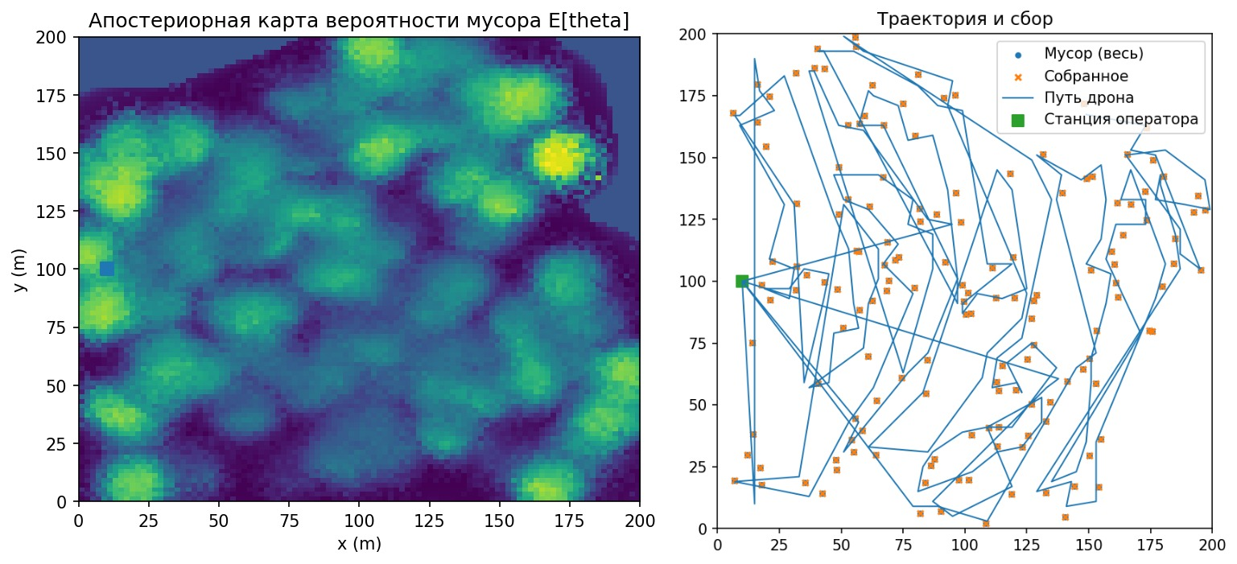
Рисунок 1 – Смоделированная апостериорная вероятность и траектория сбора

Обнаружение мусора при помощи нейросетевых алгоритмов
Ключевым элементом системы является модуль обнаружения мусора на поверхности воды. Именно от качества и надёжности этой подсистемы зависит точность формирования карты вероятностей, а следовательно – эффективность маршрутов сбора.
Классические алгоритмы компьютерного зрения, основанные на цветовых фильтрах, сегментации или анализе контуров, показали ограниченную применимость в условиях реальных акваторий [3]. Переменные условия освещения, отражения на воде, схожесть мусора и фоновых объектов приводят к высокой частоте ложных срабатываний.
В связи с этим в последние годы основное внимание уделяется нейросетевым методам детекции и сегментации объектов, основанным на глубоком обучении. Для задачи поиска плавающего мусора применяются следующие подходы:
- Одношаговые детекторы (YOLO, EfficientDet), обеспечивающие быстрое выявление объектов в виде ограничивающих рамок, что позволяет работать в реальном времени.
- Двухшаговые детекторы (Fastet R-CNN), обеспечивающие более высокую точность при большем времени вычислений [4].
- Сегментационные модели (Mask R-CNN, DeepLab), позволяющие выделить точные контуры мусора и оценивать его площадь [5], [6].
Важной особенностью является необходимость кластеризации детекций и привязки их к географическим координатам дрона. Для этого результаты работы нейросети преобразуются в вероятностные карты наличия мусора. Дополнительное направление связано с классификацией типов мусора (пластик, органика, металл). Для этого используется вероятностная матрица ошибок (confusion matrix), которая позволяет учитывать неточности модели и корректировать распределение по классам. В симуляционной среде это реализуется через вероятностный выбор предсказанного класса на основе эмпирической матрицы.
Таким образом, нейросетевой модуль выполняет функцию «сенсора высокого уровня», предоставляя системе не только бинарные наблюдения, но и более богатую информацию о типе и массе объектов. Интеграция этих данных в карту повышает информативность маршрутов и позволяет планировщику учитывать приоритеты сбора (например, возможность перемещать отходы с большим сопротивлением плавучести).

Следование траектории
Для практической реализации системы сбора необходимо обеспечить точное следование рассчитанной траектории с учетом динамики аппарата, ограничений на управляющие воздействия и шум сенсоров. Данная задача формулируется как проблема слежения за траекторией (trajectory tracking) [7].
1. Модель движения
Рассмотрим упрощенную кинематическую модель движения дрона в плоскости:
$$\dot{x}\left(t\right)=v\left(t\right)\cos{θ\left(t\right), y\left(t\right)=v\left(t\right)\sin{θ\left(t\right), }θ\left(t\right)=ω\left(t\right)},$$
где $x, y$ – координаты аппарата, $θ$ – курс, $v$ - линейная скорость, $ω$ – угловая скорость. Требуется также учитывать ограничения на управляющие воздействия:
$$v_{min}≤v\left(t\right)≤v_{max}, ω_{min}≤ω\left(t\right)≤ω_{max}.$$
2. Задача оптимизации
Для обеспечения приверженности маршруту используется метод нелинейого модельно-предиктивного управления (NMPC). Суть метода заключается в том, что на каждом шаге времени решается задача оптимизации на горизонте предсказания N, минимизирующая отклонение от необходимой траектории:
$$\min_{u_{0},…,u_{N-1}}J=\sum_{k=1}^{N}{\left(Q_{p}{\left\|\left(x_{k},y_{k}\right)-\left(x_{k}^{ref},y_{k}^{ref}\right)\right\|}^{2}+Q_{θ}{\left\|θ_{k}-θ_{k}^{ref}\right\|}^{2}\right)}+\sum_{k=0}^{N-1}{R{\left\|u_{k}\right\|}^{2},}$$
где:
- $\left(x_{k}^{ref},y_{k}^{ref},θ_{k}^{ref}\right)$ – заданная необходимая (референсная) траектория,
- $u_{k}=\left(v_{k},ω_{k}\right)$ – вектор управляющих воздействий,
- $Q_{p},Q_{θ},R$ – весовые коэффициенты, отражающие приоритет точности слежения по позиции, углу курса и минимизации энергозатрат.
3. Интеграция с системой позиционирования
Данные от сенсорного модуля объединяются при помощи фильтра Калмана (EKF или UKF), формирующего сглаженную оценку состояния $\left(x,y,θ,v,ω\right)$, используемую в NMPC.
4. Характеристика метода
В отличие от локальных регуляторов (PID, LQR), NMPC учитывает динамические ограничения дрона и оптимизирует поведение на горизонте предсказания, а не только в текущий момент. Данный метод позволяет адаптироваться к возмущениям (ветер, дрейф мусора, погрешности сенсоров), пересчитывая оптимальные управляющие действия в режиме реального времени.
5. Симуляция
В этой статье был разработан и реализован программный модуль на языке Python для симуляции процесса слежения за траекторией надводного дрона с использованием метода модельно-предиктивного управления (NMPC). Модуль включает в себя несколько ключевых компонентов, которые обеспечивают точность и устойчивость движения дрона, а также позволяют анализировать эффективность выбранного подхода в различных условиях.
Метод NMPC применяется для оптимизации управляющих воздействий, минимизируя отклонения от траектории с учётом ограничений на скорость и угловую скорость. Задача оптимизации решается методом минимизации SLSQP, что позволяет учитывать динамические ограничения.
Также реализована фильтрация данных с сенсоров с помощью фильтра Калмана для компенсации шума в измерениях, что моделирует реальные условия работы системы. Модуль включает визуализацию, которая позволяет отслеживать траекторию дрона и его отклонения от эталонного пути, а также генерировать графики ошибок и управляющих воздействий.
Реализованный модуль позволяет исследовать точность слежения и оценивать влияние различных параметров сенсоров и управляющих воздействий, что важно для разработки автономных систем для экологического мониторинга.
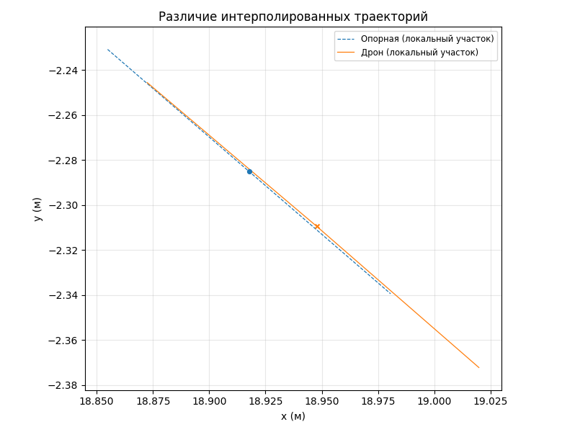
Рисунок 2 – Наибольшее расхождение траекторий в симуляции

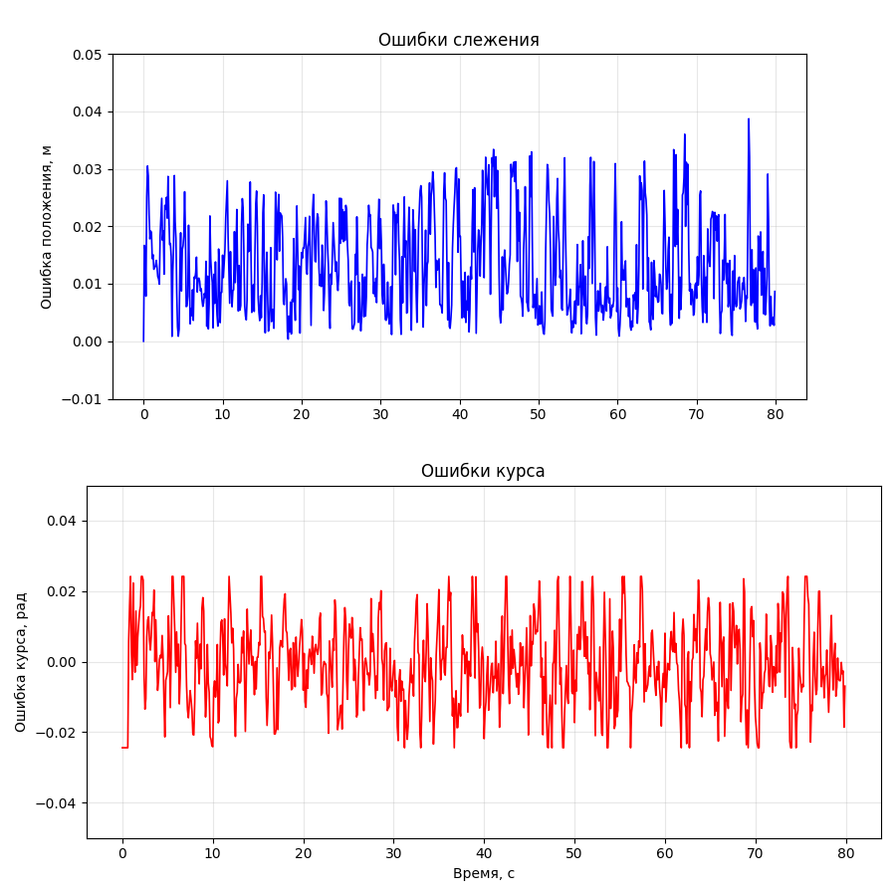
Рисунок 3 – Графики ошибок слежения и курса
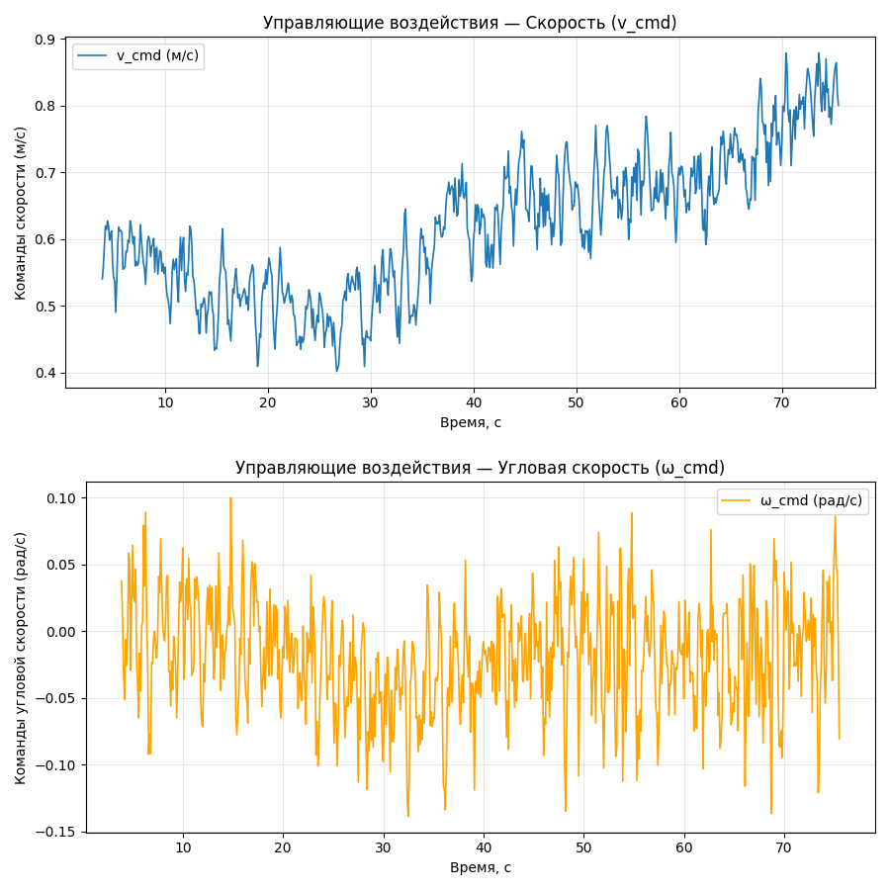
Рисунок 4 – Графики управляющих воздействий
Реализованная модель демонстрирует способность дрона удерживать движение вдоль заданной криволинейной траектории, компенсировать шумы и неточности сенсоров, а также обеспечивать плавность управления за счёт регулярной оптимизации.

Заключение
В работе предложена архитектура автономной системы для сбора плавающего мусора в акваториях, сочетающая гибридную навигацию, вероятностное картографирование, нейросетевое обнаружение и оптимизационное управление движением. Теоретический анализ и результаты моделирования показывают, что интеграция этих компонентов обеспечивает субметровую точность локализации, повышение достоверности карты распределения мусора и сокращение избыточных траекторий при планировании маршрута. Использование нелинейного модельно-предиктивного управления продемонстрировало устойчивое слежение за рассчитанной траекторией с учётом ограничений динамики аппарата и возмущений среды.
Научная новизна работы заключается в совмещении вероятностного картографирования на основе байесовского обновления с нейросетевыми алгоритмами детекции и интеграцией полученной карты в модуль планирования траектории. Это позволяет перейти от локальной обработки сенсорных данных к системному построению маршрутов, адаптирующихся к распределению отходов в акватории.
Практическая значимость заключается в том, что разработанный программный комплекс симуляции позволяет исследовать влияние параметров сенсоров, стратегий маршрутизации и ограничений исполнительных органов на эффективность очистки ещё до проведения полевых испытаний. Такой подход снижает риски и затраты при создании прототипов.
Ограничением проведённого исследования является упрощённое моделирование гидродинамических факторов и характеристик мусора. Дальнейшая работа должна быть направлена на включение течений и ветровых возмущений в планирование движения, а также расширение сенсорной модели за счёт мультиспектральных данных.
Таким образом, полученные результаты подтверждают перспективность комплексного подхода к проектированию автономных надводных дронов для задач экологического мониторинга и очистки акваторий, а разработанная симуляционная среда создаёт основу для перехода от модельных исследований к практическим испытаниям.

Литература
- Российская служба по гидрометеорологии и мониторингу окружающей среды (Росгидромет) / Обзор состояния и загрязнения окружающей среды в Российской Федерации за 2023 год. — Москва : Росгидромет ; Ин-т глобального климата и экологии имени академика Ю. А. Израэля, 2024. — 340 с. — (По данным Росгидромета). — URL: https://downloads.igce.ru/publications/reviews/review2023.pdf (дата обращения: 01.09.2025).
- Wang W., Shan T., Leoni P., Fernández-Gutiérrez D., Meyers D., Ratti C., Rus D. / Roboat II: A Novel Autonomous Surface Vessel for Urban Environments // 2020 IEEE/RSJ International Conference on Intelligent Robots and Systems (IROS). — Las Vegas, NV, USA, 2020. — DOI: 10.1109/IROS45743.2020.9340712. — URL: https://arxiv.org/abs/2007.10220 (дата обращения: 01.09.2025).
- Drews-Jr P., Souza I. de, Maurell I. P., Protas E. V., Botelho S. S. C. / Underwater image segmentation in the wild using deep learning // Journal of the Brazilian Computer Society. — 2021. — Vol. 27, № 1, Art. 12. — DOI: 10.1186/s13173-021-00117-7.
- Ren S., He K., Girshick R., Sun J. / Faster R-CNN: Towards Real-Time Object Detection with Region Proposal Networks // Advances in Neural Information Processing Systems. — 2015. — Vol. 28. — DOI: 10.5555/2969239.2969250.
- He K., Gkioxari G., Dollár P., Girshick R. / Mask R-CNN // arXiv preprint arXiv:1703.06870. — 2017.
- Chen L.-C., Papandreou G., Kokkinos I., Murphy K., Yuille A. L. / DeepLab: Semantic Image Segmentation with Deep Convolutional Nets, Atrous Convolution, and Fully Connected CRFs // arXiv preprint arXiv:1606.00915. — 2016.
- He L. / A Review of Path Following, Trajectory Tracking, and Multi-AUV Formation Control // Drones. — 2025. — Vol. 9, № 4, Art. 286.

Информация об авторах
Буркалов Артём Михайлович, студент, бакалавр, artiom.burkalov@mail.ru
Кононенко Роман Владимирович

